**Podpowiedzi jak prowadzić handel stokami magazynowymi z kosmetykami**

**Jak prezentuje się branża beauty na Polskim rynku oraz handel stokami magazynowymi z kosmetykami? Przeczytaj o tym w naszym artykule.**

**Jak działa handel stokami magazynowymi z kosmetykami na Polskim rynku?**

Kosmetyki to produkty, które funkcjonują w ramach branży beauty zajmując sporą część rynku dedykowanego dla każdego. Producenci oferują szeroki wybór kosmetyków dla kobiet, dzieci, mężczyzn, osób dojrzałych czy seniorów. Na półkach drogerii oraz sklepów online znajdziemy pielęgnacyjne kosmetyki naturalne, dermokosmetyki oraz produkty kolorowe przeznaczone do wykonywania makijażu. W związku z tym na polskim rynku kwitnie [handel stokami magazynowymi z kosmetykami](https://www.odkupimy.com/handel-stokami-magazynowymi-z-kosmetykami/).

**Kosmetyki i branża beauty**

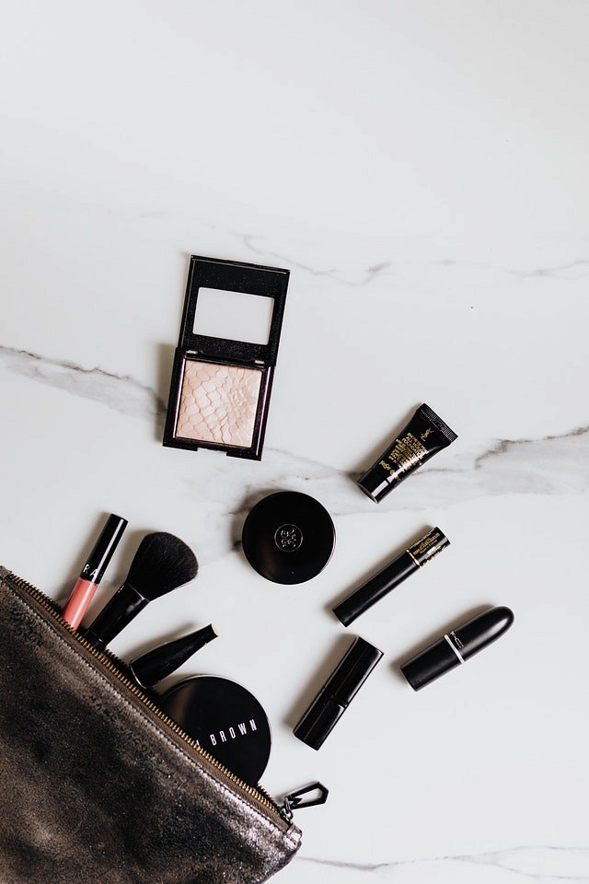

Niezależnie od tego czy mamy doczynienia z kosmetykami naturalnymi czy tak zwaną kolorówką, kosmetyki zaliczają się do FMCG, czyli tzw. produktów szybkozbywalnych. Niemniej jednak, nie zawsze producentom udaje się sprzedać wszystkie produkty z danej serii czy całej partii produktów. W takich wypadkach mamy kilka rozwiązań jakie proponuje *handel stokami magazynowymi z kosmetykami*.

**Handel stokami magazynowymi z kosmetykami a Odkupimy**

Jedną z najpowszechniejszych opcji jest obniżenie ceny danego kosmetyku, jeśli tego typu działanie nie pomoże i dany asortyment w dalszym ciągu nie zwróci uwagi klientów możemy zdecydować się na rozpoczęcie współpracy ze specjalistami, dla których **handel stokami magazynowymi z kosmetykami** to element prowadzonej działalności biznesowej. Gdy sytuacja wymaga szybkiego zwolnienia miejsca w magazynie postaw na współpracę z firmą Odkupimy!